Муниципальное автономное общеобразовательное учреждение
Домодедовская средняя общеобразовательная школа №7 с углубленным изучением отдельных предметов

Тема: «Биоиндикация загрязнения воздуха по комплексным признакам сосны обыкновенной»

Автор:

Чернаткин Алексей Сергеевич,
8 класс,
Муниципальное автономное образовательное учреждение
Домодедовская средняя общеобразовательная
школа №7 с углубленным изучением
отдельных предметов, г. Домодедово,
Московская область,
142003,
Московская область,
Домодедово, мкр. Западный,
Талалихина, 6

Руководитель:

Ильин Андрей Владимирович,
учитель географии, Домодедовская средняя
общеобразовательнаяшкола №7
с углубленным изучением
отдельных предметов, г. Домодедово,
контактный телефон: 8-963-654-59-06 (моб.)
e-mail: star-avi@yandex.ru

2018

Оглавление

1. Введение. 3
2. Методика исследования. 4
3. Основная часть. 5
4. Результаты исследований. 8
5. Выводы 8
5. Заключение 9
7. Список использованной литературы: 10
8. Приложения 11

1. Введение.
В настоящее время большое значение для человека имеет качество воздуха, воды, поэтому необходимо определять степень нарушения окружающей среды. Самыми опасными для живых природных сообществ являются антропогенные загрязнения воды и почвы тяжелыми металлами и другими соединениями, так как они накапливаются в живых организмах и представляют угрозу для здоровья. Своевременное определение экологической деградации среды как природного, так и антропогенного происхождения, имеет очень важное значение для ее сохранения.
Актуальность работы:
сегодня происходит процесс интенсивного воздействия человека на природу, строительство заводов, фабрик и производственных объектов, которые загрязняют окружающую среду. Для оценки состояния экосистем не обязательно использовать дорогостоящие и затратные по времени методики. В настоящее время очень актуальна биоиндикация - метод оценки состояния окружающей среды по живым объектам. Это простой и дешевый метод определения качества среды.
Цель работы:
определение экологической составляющей окружающей среды в ГПКиО «Ёлочки» Домодедово.
Задачи работы:
- определить состояние хвои сосны обыкновенной в парке культуры и отдыха «Ёлочки»;
- провести визуальную оценку побегов сосны. Сделать заключение о связи загрязнения воздуха и продолжительности жизни хвои.

Объект исследования:
сосна обыкновенная (Pinus sylvestris L.)

2. Методика исследования.
В своей работе мы использовали следующие методы исследования: анализ литературы, сравнительный и сопоставительный анализ, наблюдение. Исследования проводили в конце октября, так как хвоя у сосны опадает ранней осенью в достаточно короткий срок. Удобство выбора сосны для проведения исследований связано с тем, что сосна - вечнозеленое растение и дает один побег в год, что существенно упрощает наблюдения. Кроме того, в методическом плане сосна проработана в наибольшей степени.
Биоиндикация - это оценка состояния среды с помощью живых объектов. Живые объекты (или системы) - это клетки, организмы, популяции, сообщества. С их помощью может проводиться оценка как абиотических факторов (температура, влажность, кислотность, соленость, содержание поллютантов и т.д.), так и биотических (благополучие организмов, их популяций и сообществ).
Актуальность биоиндикации обусловлена во многом простотой, скоростью и дешевизной определения качества среды. Например, при засолении почвы в городе листья липы по краям желтеют еще до наступления осени. Выявить такие участки можно, просто осматривая деревья. В таких случаях биоиндикация позволяет быстро обнаружить наиболее загрязненные местообитания. Биоиндикация может быть специфической и неспецифической. В первом случае изменения живой системы можно связать только с одним фактором среды. Во втором случае различные факторы среды вызывают одну и ту же реакцию. Например, снижение численности почвенных беспозвоночных может происходить и при различных видах загрязнения почвы, и при вытаптывании, и в период засухи и по другим причинам.
Формы биоиндикации:
Различают прямую и косвенную биоиндикацию. О прямой биоиндикации говорят, когда фактор среды действует на биологический объект непосредственно.
При косвенной биоиндикации фактор действует через изменение других (абиотических или биотических) факторов среды.
И подводя итог этой части. Биоиндикация — оценка качества среды обитания и её отдельных характеристик по состоянию биоты в природных условиях. Для учёта изменения среды под действием антропогенного фактора составляются списки индикаторных организмов — биоиндикаторов.

3.Основная часть.
Сосна обыкновенная очень чувствительна к ядовитым газам, которые выбрасывают трубы заводов и фабрик. В особенности вреден для нее сернистый газ. Сернистый газ, проникая внутрь хвоинок через устьица, вызывает отравление живых тканей. В результате хвоя почти не снабжает дерево органическими веществами. У деревьев, растущих вблизи источников газодымового загрязнения много сухих отмерших веточек, а те, что остались, покрыты короткой, редкой хвоей. Это обуславливает выбор сосны как важнейшего индикатора антропогенного влияния.
Парковые зоны и места отдыха являются сердцем города и играют значительную роль в жизни не только крупных мегаполисов, но и в жизни небольших провинциальных городков. Городские парки — это место, где люди могут проводить свободное время, поближе узнать друг друга в безопасной обстановке, отдыхать от городской суеты и просто наслаждаться природой. Парковые зоны способствуют улучшению качества воздуха и являются средой обитания и развития представителей флоры и фауны. Также они способствуют сплочению городского населения и повышению качества его жизни [6].
Для определения экологического состояния мы выбрали Парк Культуры и Отдыха «Ёлочки», который располагается в черте города Домодедово в сосновом лесу, общая площадь парка составляет 27 га, парк разделен на зоны аттракционов, площадь для массовых мероприятий, кафе, различные зоны отдыха. В 1980 и 1983 г.г. парк «Ёлочки» был участником всесоюзного смотра-конкурса архитектуры и благоустройства ВДНХ СССР, занимал 1 и 2 места и награждён золотой и серебряной медалью. Общепризнанно считался лучшим парком среди малых городов СССР.
В 2004 г. по инициативе администрации г. Домодедово в парке была проведена реконструкция, восстановлен изначальный архитектурный облик.
С момента открытия и по сегодняшний день городской парк «Ёлочки» является самым популярным и доступным местом отдыха для жителей и гостей города. Поэтому, крайне важно, сохранить этот уголок природы в городской среде вблизи оживленного Каширского шоссе.
Прежде, мы узнали расположение опасных для окружающей среды заводов, находящихся на западе и северо-западе от Домодедово и вот какие промышленные объекты, обнаружили: «Подольский химико-металлургический завод», «Подольский электромеханический завод ПЭМЗ», «Завод ВМС» и Цементный завод «Подольск-Цемент» [приложение 1].
Если принять во внимание преобладающее направление ветров в Москве и Московской области, то можно заметить, что часть выбрасываемых газообразных отходов уходят на Домодедово [приложение 2].
Основной же частью работы было изучение состояния сосны и окружающей среды в целом. За основу был взят парк «Ёлочки», в котором мы рассмотрели семь разных деревьев в разных местах парка. Каждому исследуемому дереву был присвоен буквенно-цифровой индекс, где буква – направление по сторонам света, а цифра – номер дерева. Исследуемые деревья: NW1 (левый угол от карты парка при входе) возрастом более 28 лет, N2 (напротив артобъекта «Я люблю Домодедово») возрастом свыше 30 лет, E3 (крайнее дерево по правую руку от водной станции) возрастом более 31 год, E4 (крайнее слева на пересечении дорог с севера на юг и с запада на восток) возрастом более 31 год, SE5 (у беседки №4) возрастом свыше 31 год, S6 (угловая, справа от сцены), S7 (от угловой сосны по счёту №5 вправо от наблюдателя, возле Загса) возрастом более 37 лет. Для определения возраста деревьев был апробирован нами способ определения возраста по мутовкам. Деревья были подобраны таким образом, чтобы в дальнейшем для мониторинга их было легко обнаружить (помечать краской стволы не представлялось возможным) [приложение 3].
На основе наблюдений мы составили таблицу:

№  Дерева | Класс дефолиации | Класс пожелтения | ОЖС  (общее жизненное состояние)
NW1 | 0 | 1 | 0
N2 | 2 | 1 | 2
E3 | 0 | 0 | 0
E4 | 1 | 1 | 1
SE5 | 2 | 1 | 2
S6 | 1 | 1 | 1
S7 | 2 | 1 | 2

Дефолиация оценивается по четырем основным классам, где каждому классу соответствует определенный процент потери хвои (или степень разреженности кроны).
Общее жизненное состояние деревьев определяется по комбинации класса дефолиации и класса пожелтения хвои и вносится в таблицу.

4. Результаты исследований.
мы определили состояние хвои сосны обыкновенной, общее жизненное состояние исследуемых деревьев в парке культуры и отдыха «Ёлочки», провели визуальную оценку побегов сосны. Нужно отметить, что эта работа – только начало оценки экологической обстановки в парке культуры и отдыха «Елочки», в дальнейшем мониторинг будет продолжен.

5. Выводы
На основе наблюдений и анализа мы делаем вывод, что общее экологическое состояние парка нормальное. Больше половины деревьев находятся в хорошем жизненном состоянии (более 10-20 лет до полного отмирания), остальная, меньшая часть находится в неудовлетворительном состоянии, эти деревья возле Каширского шоссе в западной и северной части парка, которые наиболее подвержены разрушающим факторам. Состояние атмосферного воздуха в парке, в общем можно оценить, как нормальное.

5.Заключение
В наши дни, биоиндикация загрязнения окружающей среды очень важна для сохранения жизни человека и природы. В этом проекте мы хотели изучить экологическую составляющую парка «Ёлочки» при помощи метода биоиндикации по признакам сосны обыкновенной, чтобы при необходимости принять меры для защиты окружающей среды этого прекрасного парка культуры и отдыха. В ходе исследования были изучены расположение заводов и розы ветров, а в качестве биоиндикатора была взята сосна обыкновенная (Pinus sylvestris L.), составляющая основу древостоя парка. Сосновые леса наиболее чувствительны к загрязнению воздуха. Поэтому в перспективе можно продолжить мониторинг участков не только по состоянию хвои, но и по шишкам сосны. И мы обязательно продолжим исследования в этом направлении.

7. Список использованной литературы:

- Wikimapia.org- карты
- Bibliofond.ru – информация
- ImagesYandex– изображения (карты)
- http://pogoda-dnem.ru/роза-ветров-москвы/
- Оценка жизненного состояния леса по сосне А.С. Боголюбов, Ю.А. Буйволов, М.В. Кравченко «Экосистема», 1999
- Нагибина И. Ю., Журова Е. Ю. Значение парковых зон для жителей городской среды // Молодой ученый. — 2014. — №20. — С. 84-85. — URL https://moluch.ru/archive/79/14035/

8. Приложения
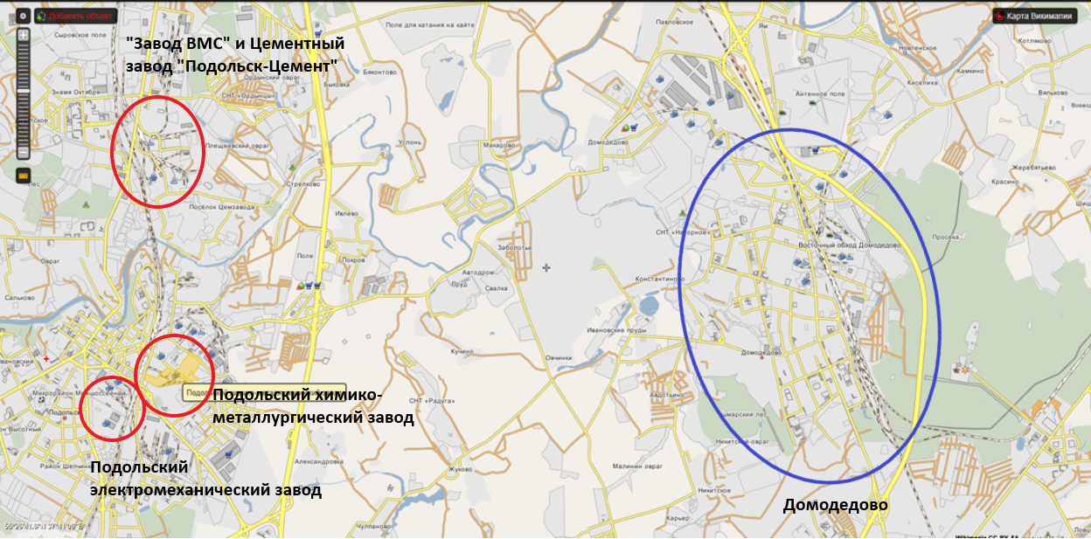
Приложение 1

Приложение 2
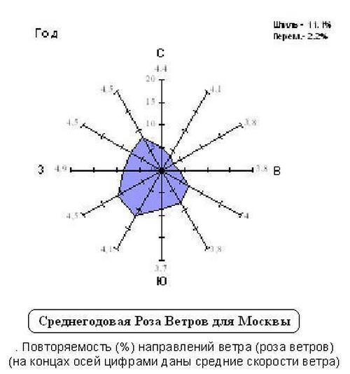

Приложение 3
